Càpsula 4 · PER QUÈ HA TORNAT LA GUERRA A EUROPA?
De Bakhmut a Sarajevo: com les potències es deixen arrossegar a guerres que ningú no ha decidit.
HMC · 1r BAT · Història del Món Contemporani · 9 sessions
PER LLEGIR: la lectura de cada sessió i les preguntes que la preparen. Aquí no s'hi escriu res. Les activitats van al document PER TREBALLAR, que porta els mateixos números de secció: «3.3» vol dir el mateix als dos.

Què hi aprendrem
• Explicar les causes profundes de la Primera Guerra Mundial (el sistema d'aliances, la cursa armamentística, l'imperialisme i el nacionalisme) com un mecanisme construït, no com una desgràcia inevitable.
• Situar l'esclat del conflicte: la crisi de juliol de 1914, de l'atemptat de Sarajevo a la mobilització general, i distingir el detonant de les causes de fons.
• Analitzar la guerra industrial i total: la vida i la mort a les trinxeres, la tecnologia de la matança en massa i la mobilització de tota la societat a la rereguarda.
• Entendre la pau de Versalles (els Catorze Punts de Wilson enfront de l'article 231) i el nou mapa d'Europa nascut el 1919, amb els seus estats nous i les seves minories.
• Relacionar aquella guerra amb les formes de conflicte posteriors a 1945 (Vietnam, el Golf, l'Iraq) i amb el pes creixent del complex militar-industrial.
• Argumentar de manera informada i equilibrada sobre per què la guerra ha tornat a Europa, connectant les causes estructurals del passat amb el cas d'Ucraïna.

Les sessions
Sessió 1. El cas — la guerra torna a Europa
Sessió 2. El sistema d'aliances i la cursa armamentística
Sessió 3. L'esclat de la Gran Guerra
Sessió 4. La guerra de trinxeres
Sessió 5. La guerra total a la rereguarda
Sessió 6. La fi de la guerra, Versalles i la Societat de Nacions
Sessió 7. El nou mapa europeu post-1919
Sessió 8. La guerra moderna des de 1945
Sessió 9. La guerra interminable: conflictes permanents avui

Sessió 1 · El cas — la guerra torna a Europa
El febrer de 2022, un exèrcit va travessar una frontera europea per canviar-la a la força, i les pantalles es van omplir d'imatges que semblaven d'un altre segle: trinxeres, fang, artilleria sense fi. Aquest és el punt de partida per entendre la guerra que, fa cent anys, ho va canviar tot.
Pregunta de la càpsula: PER QUÈ HA TORNAT LA GUERRA A EUROPA?

1.1. Per començar
• El 24 de febrer de 2022, Rússia va envair Ucraïna. Què en recordes, d'aquell moment? On eres, què vas sentir a casa o a les xarxes?
• Molts europeus estaven convençuts que una guerra a gran escala al continent ja era impossible. Per què creus que ho pensaven, i per què s'equivocaven?
• A la televisió es van veure soldats lluitant des de trinxeres, com a la Primera Guerra Mundial. Com és possible que, amb drons i satèl·lits, encara es combati d'una manera de fa cent anys?

1.2. Abans de llegir
1. Localitzar. Segons el document de L'Arxiu, com anomena Putin el que ha decidit fer, i quin article de la Carta de l'ONU invoca per justificar-ho?
2. Avaluar. La resolució va ser aprovada per 141 vots a favor i només 5 en contra, però és una recomanació sense força executiva i la Federació Russa té dret de vet al Consell de Seguretat. Què ens diu això sobre la distància entre condemnar una guerra i poder-la aturar?
3. Integrar. Relaciona les imatges de trinxeres i artilleria de Bakhmut el 2023 amb la idea que la guerra de 1914-1918 va inaugurar una manera industrial de matar que encara no hem deixat enrere.
4. Reflexionar. Fa un segle, molts europeus estaven convençuts que una gran guerra al continent ja era impossible. Per què creus que aquella certesa era falsa aleshores, i què hauríem d'aprendre'n avui?

1.3. La lectura
La matinada del 24 de febrer de 2022, columnes de blindats russos van travessar la frontera d'Ucraïna per diversos punts alhora, mentre els míssils queien sobre Kíiv, Khàrkiv i una dotzena de ciutats més. Era la invasió convencional més gran a Europa des de la Segona Guerra Mundial, i el món la va seguir en directe. Poc abans, el president rus, Vladímir Putin, l'havia anunciat en un discurs televisat que llegiràs a L'Arxiu, i no hi parlava de guerra, sinó d'una «operació militar especial». Però el que va desconcertar més no va ser la tecnologia (els drons, els satèl·lits, la guerra informativa a les xarxes), sinó tot el contrari: al cap d'uns mesos, les imatges que arribaven de l'est d'Ucraïna semblaven tretes d'un àlbum de 1916. A Bakhmut, soldats enfangats disparaven des de trinxeres excavades a mà, sota una pluja d'artilleria que podia durar setmanes per guanyar uns pocs carrers; a Mariúpol, la població civil va quedar atrapada tres mesos en una ciutat assetjada i bombardejada carrer per carrer. La guerra havia tornat a Europa, i ho havia fet amb la cara de la guerra de trinxeres.
Aquesta paradoxa (armes del segle XXI combinades amb tàctiques de fa cent anys) és el punt de partida de tota la càpsula. Perquè per entendre per què Ucraïna és avui un camp de batalla cal retrocedir fins a la guerra que va inventar la manera moderna de fer-ne: la Primera Guerra Mundial, entre 1914 i 1918. Va ser el primer conflicte en què estats sencers van posar tota la seva població, la seva indústria i la seva ciència al servei de la destrucció mútua. Va ser també la guerra que va redibuixar el mapa d'Europa i que, en fer-ho, va traçar bona part de les fronteres i les tensions que encara avui separen Rússia d'Ucraïna. El present, un cop més, no s'explica sense el passat.
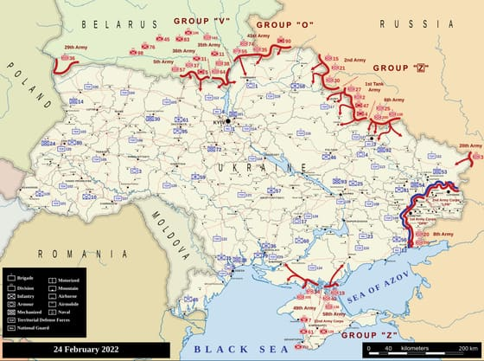
Les direccions de l'atac rus el primer dia de la invasió, el 24 de febrer de 2022: des de Bielorússia cap a Kíiv, des de Rússia cap a Khàrkiv i el Donbàs, i des de Crimea (annexionada el 2014) cap al sud. Un atac per diversos fronts alhora. — Rr016, Wikimedia Commons · CC BY-SA 4.0
La reacció internacional va ser gairebé immediata. L'1 de març, l'Assemblea General de les Nacions Unides es va reunir en sessió d'emergència i, l'endemà, va aprovar la resolució ES-11/1. El text «deplora en els termes més enèrgics» l'agressió russa i exigeix la retirada «immediata, completa i incondicional» de les tropes. El vot va ser aclaparador: 141 estats a favor, només 5 en contra i 35 abstencions. Ara bé, convé llegir aquell document amb esperit crític. Una resolució de l'Assemblea General és una condemna moral i política, però no té força per aturar res: qui té la potestat d'imposar sancions armades és el Consell de Seguretat, i allà la Federació Russa, com a membre permanent, pot vetar qualsevol decisió que l'afecti. Entre condemnar una guerra i poder-la aturar hi ha, sovint, tot un abisme.
Aquesta distància entre les paraules i els fets no és nova. El 1914, els grans imperis europeus estaven lligats per tractats, aliances i conferències de pau, i molts polítics i intel·lectuals creien sincerament que una guerra general ja era impossible, perquè les economies estaven massa entrellaçades i les armes eren massa terribles. Aquella certesa es va esfondrar en unes poques setmanes d'agost. La guerra total que va venir després va durar quatre anys, va deixar prop de deu milions de morts en combat i va ensorrar quatre imperis. Comprendre com un continent que es creia civilitzat i segur va poder lliscar cap a semblant catàstrofe és, potser, la lliçó més urgent que la història ens pot oferir avui.
Per llegir tot això sense perdre'ns farem servir unes quantes eines que serviran per a tota la càpsula. La primera és l'equilibri de poder: la idea que la pau es manté mentre cap potència no pugui imposar-se a les altres, i que per això els estats s'alien per contrapesar el veí que creix. La segona és el dilema de seguretat: cada mesura que un estat pren per protegir-se (un exèrcit més gran, una aliança nova) el veí la llegeix com una amenaça, i respon igual; al final, tots dos estan més armats i menys segurs. I la tercera és una manera de classificar les guerres segons què s'hi juga i amb quins mitjans: la guerra total, que ho mobilitza tot i no distingeix el front de la rereguarda; la guerra limitada, que persegueix un objectiu concret amb mitjans acotats; i la guerra híbrida, que barreja tancs amb ciberatacs, sabotatge i desinformació, sovint sense declaració de guerra. Amb aquestes tres eines a la mà, el 1914 i el 2022 deixen de ser dues notícies llunyanes per convertir-se en dos casos del mateix problema.
Hi ha, encara, una raó més profunda per començar aquí. El mateix estat d'Ucraïna, amb les fronteres que Rússia ara discuteix, és en bona part fill de la Primera Guerra Mundial i del que va venir després. Abans de 1914, aquell territori estava repartit entre l'imperi rus i l'imperi austrohongarès; cap dels dos existeix avui. La Gran Guerra els va ensorrar tots dos i va obrir la porta a l'aparició de nous estats a l'est del continent, un procés que la Revolució Russa i, més tard, la Unió Soviètica van redirigir a la seva manera. Quan avui es discuteix si Ucraïna és o no una nació separada de Rússia, s'està discutint, en el fons, l'herència d'aquella guerra i de la pau que la va seguir. La frontera que els blindats van travessar el 2022 no és eterna: té poc més de cent anys, i porta escrita a dins tota la història que investigarem.
Per això aquesta càpsula és una investigació que va del present al passat i torna. Partirem del cas d'Ucraïna i reconstruirem, pas a pas, la primera de les grans guerres del segle XX. Veurem com el sistema d'aliances i la cursa d'armaments van convertir Europa en un polvorí; com un sol atemptat a Sarajevo va encendre la metxa; com quatre anys de trinxeres van dessagnar una generació sencera; com la rereguarda es va convertir també en camp de batalla; i com la pau de Versalles va dibuixar un mapa nou, ple de fronteres i de rancúnies que encara avui pesen. Al final tornarem a Ucraïna, però ja amb prou coneixement per entendre per què aquella guerra és com és, i què ens diu sobre el futur.

1.3.1. Desmuntant tòpics
El tòpic: «Les guerres entre grans potències són coses del passat; a l'Europa del segle XXI, això ja no pot passar.»
D'on surt: Després de 1945, i sobretot després de la caiguda del mur de Berlín el 1989, es va estendre la idea que Europa havia superat per sempre les guerres de conquesta. La integració europea, el comerç i les institucions internacionals semblaven fer impensable un altre conflicte a gran escala al continent.
El que diu la recerca: És exactament el mateix error que van cometre els europeus de 1914, que també estaven convençuts que la interdependència econòmica feia la guerra impossible. La invasió d'Ucraïna del 2022 ha demostrat que un estat amb capacitat militar pot decidir canviar per la força les fronteres d'un veí, i que ni el comerç ni els tractats ho impedeixen automàticament. La pau no és un estat natural que s'assoleix i ja no es perd: és un equilibri que s'ha de sostenir activament, i que pot trencar-se.
En resum: Creure que les grans guerres pertanyen només al passat és una forma d'abaixar la guàrdia. La història de la Primera Guerra Mundial serveix, precisament, per entendre fins a quin punt pot ser fràgil aquell equilibri.

Sessió 2 · El sistema d'aliances i la cursa armamentística
Durant més de quaranta anys, cap gran potència europea va lluitar contra una altra. Però aquella pau estava armada fins a les dents: dos blocs d'aliances, exèrcits de milions d'homes i una cursa naval sense precedents. Així es va construir la màquina que només esperava una espurna.
Pregunta de la càpsula: PER QUÈ HA TORNAT LA GUERRA A EUROPA?

2.1. Per començar
• Abans de 1914, Europa va passar més de quaranta anys sense una guerra entre grans potències. Si vivien en pau, per què creus que s'armaven tant?
• Què vol dir que dos països siguin «aliats» en termes militars? Quins avantatges i quins perills li veus, a firmar un pacte que t'obliga a entrar en una guerra que no és teva?
• Avui també sentim a parlar de blocs enfrontats i de països que augmenten la despesa militar. Et sona d'alguna cosa, aquesta manera de buscar seguretat armant-se?
De la sessió anterior: guerra de trinxeres · Assemblea General de les Nacions Unides · guerra total · equilibri de poder. Escriu a la llibreta, en una línia cada una, què volen dir, sense mirar. Després comprova-ho.

2.2. Abans de llegir
1. Localitzar. Segons el document de L'Arxiu, a què es comprometien Alemanya i Àustria-Hongria si França atacava Itàlia sense provocació?
2. Avaluar. El tractat de la Triple Aliança era secret. Quin efecte creus que té, sobre la confiança entre països, que les grans potències firmin pactes militars que la resta desconeix?
3. Integrar. Relaciona la idea que cada país s'armava «per defensar-se» amb el fet que, com més s'armava l'un, més s'armaven els seus rivals. On porta aquesta lògica?
4. Reflexionar. Avui també vivim una època de rearmament i de blocs enfrontats. Què pot aprendre el present d'una «pau armada» que va acabar en la catàstrofe de 1914?

2.3. La lectura
Entre el 1871 i el 1914, cap gran potència europea va disparar contra una altra. Vist des de fora, va ser un dels períodes de pau més llargs de la història del continent. Vist de prop, era una pau que feia por: cada estat engreixava el seu exèrcit, dibuixava plans de guerra minuciosos i buscava aliats per no quedar sol el dia que sonés el primer tret. Els historiadors l'anomenen la Pau Armada, i el nom ho diu tot. No era l'absència de guerra perquè ningú la volgués, sinó una treva tensa entre rivals que es preparaven per a un xoc que molts consideraven, tard o d'hora, inevitable.
El primer engranatge d'aquella màquina va ser el sistema d'aliances. Després de derrotar França el 1871 i arrabassar-li Alsàcia i Lorena, el canceller alemany Otto von Bismarck va teixir una xarxa de pactes per mantenir França aïllada i sense possibles aliats. La peça central va ser la Triple Aliança de 1882, que unia Alemanya, Àustria-Hongria i Itàlia. Però una xarxa d'aliances en provoca una altra: per trencar el seu aïllament, França va pactar amb Rússia el 1894, i la Gran Bretanya, que durant dècades havia preferit mantenir-se al marge dels afers continentals, es va anar acostant a totes dues fins a formar, el 1907, la Triple Entesa. A les portes de la guerra, Europa estava partida en dos grans blocs que es miraven de reüll.
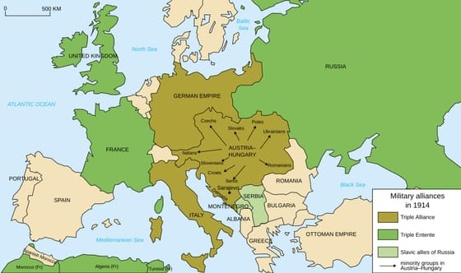
Els dos blocs d'aliances que dividien Europa el 1914. En un color, les potències centrals de la Triple Aliança; en l'altre, la Triple Entesa. Enmig, una zona especialment inestable: els Balcans. — Wikimedia Commons · CC BY-SA 2.5
Per què eren tan perilloses, aquestes aliances? Perquè convertien un conflicte entre dos països en una amenaça per a tots. El document que llegiràs a L'Arxiu, l'article II de la Triple Aliança, ho mostra amb una claredat gèlida: si França atacava Itàlia «sense provocació directa», Alemanya i Àustria-Hongria quedaven «obligades a prestar ajuda i assistència amb totes les seves forces». Cada bloc funcionava, doncs, com una cadena: estirar-ne un anell arrossegava tots els altres. Els pactes s'havien firmat per dissuadir l'enemic i evitar la guerra, però havien creat un mecanisme pel qual una baralla local podia encendre tot el continent de cop. A més, aquests tractats es negociaven en secret. Els governs firmaven compromisos que els seus propis ciutadans, i sovint els seus parlaments, desconeixien, de manera que un poble sencer es podia trobar en guerra per obligacions que mai havia aprovat. La diplomàcia secreta hi afegia una segona trampa: com que ningú sabia del cert fins on arribaven els compromisos dels altres, aquella incertesa empenyia tothom a témer el pitjor i a preparar-s'hi. Vist així, la guerra pot semblar inevitable, i molts contemporanis així ho creien. Però la màquina es podia aturar, i de fet es va aturar diverses vegades: les crisis del Marroc de 1905 i 1911, l'annexió de Bòsnia per Àustria-Hongria el 1908 i les dues guerres balcàniques de 1912 i 1913 van posar els blocs cara a cara, i totes es van resoldre amb conferències i cessions. La inevitabilitat era aparent: el que feia perillós el sistema no era que la guerra hagués de venir per força, sinó que cada crisi resolta deixava les potències més armades, més desconfiades i més convençudes que la següent vegada no cedirien.
El segon engranatge va ser la cursa d'armaments. A terra, gairebé tots els estats van adoptar el servei militar obligatori, cosa que els permetia mobilitzar milions d'homes en qüestió de dies. Alemanya i França podien posar en peu de guerra diversos milions d'homes cadascuna en poques setmanes, i Rússia, amb la seva població immensa, presumia de disposar de la reserva d'homes més gran d'Europa. Els estats majors van dissenyar plans de mobilització basats en horaris de ferrocarril tan precisos i rígids que, un cop engegats, eren gairebé impossibles d'aturar sense quedar en desavantatge. La guerra s'havia convertit en un problema de logística que es podia posar en marxa amb la fredor d'un rellotge, i aquesta rigidesa reduïa el marge dels governants per fer marxa enrere en cas de crisi.
Al mar, la rivalitat es va concentrar en un duel entre les dues potències navals més grans. El 1906, la Gran Bretanya va avarar el HMS Dreadnought, un cuirassat tan revolucionari (més ràpid, més blindat i amb més canons de gran calibre) que va deixar obsoletes totes les flotes existents, inclosa la seva. La cursa tornava a començar des de zero, i Alemanya, que sota l'impuls de l'almirall Tirpitz volia desafiar el domini britànic dels mars, s'hi va llançar de ple amb una sèrie de lleis navals. El resultat va ser una escalada frenètica: a l'inici de la guerra, el 1914, la marina britànica disposava de vint-i-nou grans vaixells de guerra moderns i l'alemanya, de disset. Cada nou vaixell d'un bàndol justificava el següent de l'altre, i la desconfiança entre Londres i Berlín no va parar de créixer.
Faltava un últim ingredient, i era geogràfic: els Balcans. La lenta retirada de l'Imperi Otomà hi havia deixat un buit de poder que Àustria-Hongria i Rússia es disputaven amb urgència. Després de les guerres balcàniques de 1912 i 1913, el petit regne de Sèrbia va sortir reforçat i decidit a unir sota la seva bandera els pobles eslaus del sud, molts dels quals vivien sota domini austrohongarès. Viena veia en Sèrbia una amenaça mortal per a la supervivència del seu imperi multinacional. Tots els grans tenien allà un fil sensible que, si es tibava, els podia arrossegar a la guerra.
Així, cap al 1914, Europa era una màquina carregada. Cada peça (les aliances, els exèrcits de masses, les flotes, les tensions balcàniques) s'havia construït en nom de la pròpia seguretat, però totes juntes formaven un dispositiu que només esperava l'espurna adequada per disparar-se. Aquella espurna, com veurem a la sessió següent, saltaria un matí d'estiu en una ciutat fins llavors poc coneguda: Sarajevo.

2.3.1. Desmuntant tòpics
El tòpic: «Tenir més armes i més aliats fa un país més segur.»
D'on surt: És una idea de sentit comú i molt estesa: si em preparo per a la guerra, ningú s'atrevirà a atacar-me. Sobre aquest principi, la dissuasió, s'han justificat totes les curses d'armaments de la història, inclosa la d'abans de 1914.
El que diu la recerca: El problema és que l'adversari raona exactament igual. Quan un estat s'arma i busca aliats «per defensar-se», els seus rivals ho viuen com una amenaça i responen armant-se encara més. El resultat no és més seguretat, sinó una espiral de desconfiança en què tothom acaba més ben armat i més espantat que abans. Els historiadors en diuen el «dilema de la seguretat», i el 1914 en va ser l'exemple tràgic: dècades de preparatius defensius van desembocar en la guerra que tots deien voler evitar.
En resum: La força pot dissuadir, però una cursa d'armaments sense diàleg no dona seguretat: fabrica el perill que diu combatre. És una lliçó que cada nova època de rearmament hauria de tenir present.

Sessió 3 · L'esclat de la Gran Guerra
El 28 de juny de 1914, dos trets a Sarajevo van matar l'hereu del tron austrohongarès. En cinc setmanes, aquell crim va arrossegar mig món a la guerra. Com un atemptat local va encendre el polvorí que Europa havia anat carregant durant dècades.
Pregunta de la càpsula: PER QUÈ HA TORNAT LA GUERRA A EUROPA?

3.1. Per començar
• Has sentit a dir que la Primera Guerra Mundial la va provocar l'atemptat de Sarajevo. Et sembla que la mort d'una persona pot ser, tota sola, la causa d'una guerra mundial? Per què?
• Quan un país envia a un altre un ultimàtum impossible d'acceptar, què creus que busca de veritat: una solució o una excusa?
• De vegades diem que ens vam veure «arrossegats» a un embolic pas a pas, sense poder-nos aturar. Coneixes alguna situació així? Com funciona aquest mecanisme?
De la sessió anterior: Pau Armada · Triple Aliança · Triple Entesa · servei militar obligatori. Escriu a la llibreta, en una línia cada una, què volen dir, sense mirar. Després comprova-ho.

3.2. Abans de llegir
1. Localitzar. Segons els documents de L'Arxiu, què va prometre Alemanya a Àustria-Hongria el 6 de juliol, i quin punt de l'ultimàtum no va poder acceptar Sèrbia?
2. Avaluar. L'ultimàtum es va redactar expressament perquè Sèrbia no el pogués acceptar del tot. Quan una de les parts vol de veritat evitar la guerra i l'altra busca un pretext per fer-la, què ens diu això sobre les 'causes' d'un conflicte?
3. Integrar. Relaciona l'atemptat de Sarajevo (l'espurna) amb el sistema d'aliances i la Pau Armada que vas estudiar a la sessió anterior (el polvorí). Per què no n'hi ha prou amb l'espurna per explicar la guerra?
4. Reflexionar. Un cop firmats els primers ordres de mobilització, els governants van sentir que ja no podien fer marxa enrere. Fins a quin punt els sistemes que creem (aliances, plans militars, horaris rígids) ens acaben governant a nosaltres?

3.3. La lectura
El migdia del 28 de juny de 1914, l'arxiduc Francesc Ferran, hereu del tron d'Àustria-Hongria, recorria els carrers de Sarajevo en un cotxe descobert al costat de la seva esposa Sofia. En un revolt, un jove de dinou anys anomenat Gavrilo Princip va disparar dos trets a boca de canó. Tots dos van morir en pocs minuts. De fet, l'atemptat havia estat a punt de fracassar: al matí, un altre conspirador havia llançat una bomba contra el cotxe de l'arxiduc sense encertar-lo, i el grup semblava haver perdut l'oportunitat. Va ser un atzar tràgic el que ho va canviar: a la tarda, el vehicle es va equivocar de camí i es va aturar per fer marxa enrere justament davant de Princip, que va aprofitar l'ocasió. Princip era un nacionalista serbobosnià vinculat a una societat secreta, la Mà Negra, que somiava alliberar els eslaus del sud del domini austríac i unir-los amb Sèrbia. Aquell crim, comès per un adolescent en una cantonada, va posar en marxa la maquinària que en cinc setmanes conduiria a la guerra més gran que el món havia vist mai.
Per què un magnicidi, per greu que fos, va tenir aquestes conseqüències? Perquè va caure sobre un continent ja carregat de tensió. Per a Àustria-Hongria, l'atemptat era l'oportunitat que esperava per aixafar d'una vegada l'amenaça sèrbia, que posava en perill la supervivència del seu imperi multinacional. Abans d'actuar, Viena va demanar suport a Berlín, i Alemanya li va donar el que els historiadors anomenen un xec en blanc: un suport sense condicions que animava els austríacs a ser tan durs com volguessin. El telegrama del 6 de juliol amb què el canceller alemany, Theobald von Bethmann-Hollweg, ho va posar per escrit el tens a L'Arxiu.
Amb aquesta garantia a la butxaca, el 23 de juliol Àustria-Hongria va enviar a Sèrbia un ultimàtum de deu punts, redactat expressament per resultar inacceptable. Un dels punts exigia que policies i funcionaris austríacs participessin, dins del territori sèrbi, en la investigació de l'atemptat, cosa que xocava de ple amb la sobirania del país. La resposta de Sèrbia, dos dies després, va sorprendre mig Europa per la seva moderació: acceptava gairebé totes les exigències i només posava límits en aquell punt, al·legant que deixar actuar funcionaris estrangers dins de casa violaria la seva Constitució i les seves lleis. Fins i tot el kàiser alemany, en llegir-la, va comentar que ja no hi havia motiu per a la guerra. Però Àustria-Hongria no buscava una resposta: buscava un pretext. El 28 de juliol, va declarar la guerra a Sèrbia. En aquells dies frenètics, la diplomàcia britànica va proposar reunir una conferència internacional per mediar en el conflicte, però ni Àustria ni Alemanya no hi van mostrar cap interès real. La finestra per a una sortida negociada, si mai va existir, es va tancar en qüestió de dies.
I aquí és on els mecanismes de la Pau Armada es van posar en marxa, un darrere l'altre, com les fitxes d'un dòmino. Rússia, protectora dels eslaus, va començar a mobilitzar el seu enorme exèrcit per defensar Sèrbia. Alemanya, aliada d'Àustria, va exigir a Rússia que s'aturés i, en no obtenir resposta, li va declarar la guerra l'1 d'agost; dos dies després, la declarava també a França, aliada de Rússia. En poc més d'una setmana, la baralla entre Àustria i Sèrbia s'havia convertit en una guerra entre totes les grans potències del continent. Les cadenes d'aliances que havien de garantir la seguretat de tothom funcionaven ara a la inversa, arrossegant tots els signants cap a l'abisme.
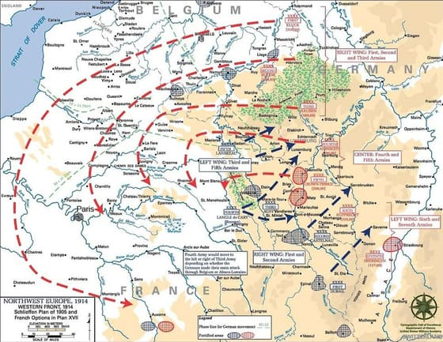
El Pla Schlieffen: Alemanya volia derrotar França ràpidament envaint-la a través de la neutral Bèlgica per encerclar París, i girar-se després contra Rússia. La invasió de Bèlgica va arrossegar la Gran Bretanya a la guerra. — Wikimedia Commons · Domini públic
Alemanya s'enfrontava a un problema que temia des de feia anys: una guerra en dos fronts, contra França a l'oest i Rússia a l'est alhora. La seva solució era el Pla Schlieffen, dissenyat anys abans: colpejar França amb tota la força i derrotar-la en sis setmanes, abans que la lenta Rússia acabés de mobilitzar-se, per traslladar després l'exèrcit a l'est. El problema era que el camí més ràpid cap a París passava per Bèlgica, un país petit i neutral la independència del qual havia estat garantida per un tractat internacional des de 1839, firmat també per la Gran Bretanya.
Quan les tropes alemanyes van envair Bèlgica el 4 d'agost, la Gran Bretanya, que fins llavors havia dubtat, va decidir entrar a la guerra en defensa de la neutralitat belga i dels seus propis interessos. Amb els britànics i el seu imperi mundial dins del conflicte, l'últim gran bloc quedava activat. En poc més d'un mes, un atemptat en una ciutat dels Balcans havia encès una guerra que abastava d'Europa a les colònies d'Àsia i Àfrica.
Hi ha una manera de dir-ho que fa entendre per què cap governant no va frenar: va ser una guerra per horaris. Els plans militars de totes les potències eren calendaris de trens, calculats al minut, que preveien moure milions d'homes cap a les fronteres en un ordre fix. Un cop començada la mobilització, canviar-la volia dir el caos. L'1 d'agost, quan el kàiser va demanar al seu cap d'estat major si es podia atacar només Rússia i deixar França en pau, la resposta va ser que no: el pla era un de sol i no s'improvisava. Els governants es van trobar governats pels seus propis plans.
El més sorprenent, vist des d'avui, és l'entusiasme amb què molta gent va rebre la notícia. A les capitals, multituds exaltades acomiadaven els soldats convençudes que tornarien victoriosos «per Nadal». Ningú imaginava que aquella guerra curta i gloriosa que tots esperaven es convertiria en quatre anys d'infern a les trinxeres. Com es va arribar a aquell estancament sagnant és el que investigarem a la sessió següent.

3.3.1. Desmuntant tòpics
El tòpic: «La Gran Bretanya va entrar a la guerra per honor: només per defensar la petita Bèlgica neutral.»
D'on surt: És la raó que el govern britànic va donar en públic i la que la propaganda va repetir durant quatre anys: un imperi que compleix la paraula donada el 1839 i protegeix un país petit envaït. Com que la invasió de Bèlgica va ser, de fet, el que va decidir l'entrada a la guerra, sembla que en fos l'única causa.
El que diu la recerca: Bèlgica va ser el motiu que va decidir un govern dividit, i el que va convèncer el Parlament i l'opinió pública, però no l'únic interès en joc. La Gran Bretanya ja formava la Triple Entesa amb França i Rússia, i feia anys que mantenia amb Alemanya una cursa naval pel domini dels mars. El 2 d'agost, abans de la invasió de Bèlgica, el govern ja havia promès a França que la flota britànica en defensaria les costes del nord. I el Pla Schlieffen amenaçava amb el que Londres no podia acceptar: una Alemanya vencedora de França i instal·lada als ports belgues, davant mateix de les costes angleses.
En resum: L'honor i l'interès no s'excloïen: la defensa de Bèlgica va donar una causa justa a una decisió que també era de seguretat i d'equilibri de poder. Separar la raó que es proclama de les raons que pesen és la primera feina davant de qualsevol entrada en guerra.

Sessió 4 · La guerra de trinxeres
La guerra curta i gloriosa que tothom esperava es va enfangar en un solc de 700 quilòmetres. Durant tres anys, milions d'homes van morir per guanyar uns metres de terra. Com la tecnologia va convertir la guerra en una carnisseria industrial sense precedents.
Pregunta de la càpsula: PER QUÈ HA TORNAT LA GUERRA A EUROPA?

4.1. Per començar
• Quan penses en la Primera Guerra Mundial, quina imatge et ve al cap? D'on l'has treta: pel·lícules, fotografies, videojocs?
• Com és possible que un exèrcit ataqui una vegada i una altra el mateix punt durant mesos, perdent milers d'homes, per avançar només uns metres? Quina lògica hi pot haver, al darrere?
• Has sentit mai la frase «és dolç i honorable morir per la pàtria»? Qui creus que la diu, i qui creus que la posa en dubte?
De la sessió anterior: Mà Negra · xec en blanc · ultimàtum · mobilitzar. Escriu a la llibreta, en una línia cada una, què volen dir, sense mirar. Després comprova-ho.

4.2. Abans de llegir
1. Localitzar. Segons la declaració de L'Arxiu, per què es nega Siegfried Sassoon a tornar al front, i contra què diu que no protesta?
2. Avaluar. Sassoon era un oficial condecorat que havia combatut al front, i les autoritats el van declarar malalt en comptes de jutjar-lo. Quin valor afegeix, i quins límits té, un testimoni tan directament implicat a l'hora d'explicar què va ser la guerra?
3. Integrar. Relaciona la frase llatina 'Dolç i honorable és morir per la pàtria', que Owen anomena 'la vella Mentida', amb l'entusiasme patriòtic amb què molts joves havien marxat al front el 1914.
4. Reflexionar. Per què creus que costa tant, encara avui, explicar la realitat de la guerra a qui no l'ha viscuda? Quin paper hi tenen la propaganda i les imatges heroiques?

4.3. La lectura
Quan l'ofensiva alemanya del Pla Schlieffen es va aturar a les portes de París la tardor de 1914, va passar una cosa que ningú havia previst: en comptes de continuar la guerra de moviment, els dos exèrcits, esgotats i incapaços d'avançar, van començar a cavar. Primer van ser sots per protegir-se del foc; després, trinxeres; finalment, tot un sistema de fortificacions que en pocs mesos va unir la costa del mar del Nord amb la frontera suïssa. Aquell solc de fang de més de 700 quilòmetres, el front occidental, gairebé no es va moure durant els tres anys següents. La guerra ràpida i decisiva que tothom esperava s'havia convertit en un empat sagnant.
Per entendre aquell estancament cal fixar-se en un fet decisiu: la tecnologia d'aquell moment afavoria molt més qui es defensava que qui atacava. Un grapat de soldats amb una metralladora, protegits per filats d'espinos i trinxeres, podien segar files senceres d'atacants que avancessin a camp obert per la terra de ningú. El resultat era terrible i repetitiu: una ofensiva començava amb dies de bombardeig, els soldats sortien de les trinxeres, la majoria queien abans d'arribar a l'altra banda, i el front quedava igual que abans. Milers de vides per uns quants metres.
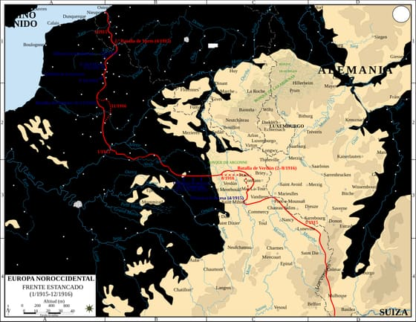
El front occidental el 1915-1916: una línia contínua de trinxeres del mar del Nord a Suïssa. Malgrat batalles com Verdun o el Somme, amb centenars de milers de morts, la línia amb prou feines es va moure en tres anys. — Wikimedia Commons · CC BY-SA 4.0
La vida quotidiana en aquell solc era una altra forma de patiment, menys espectacular però constant. Els soldats convivien amb el fang, les rates, els polls i l'aigua estancada; malalties com el «peu de trinxera», provocat per la humitat permanent, podien fer perdre els dits o el peu sencer. A l'horror físic s'hi afegia el psicològic. L'estrèpit ininterromput de l'artilleria i la por de morir en qualsevol instant van desfermar en molts homes un trastorn que els metges de l'època amb prou feines sabien anomenar: la neurosi de guerra, o «shell shock», que deixava soldats tremolant, muts o incapaços de moure's. La guerra no destruïa només els cossos: també esberlava les ments.
Davant d'aquest bloqueig, els comandaments van adoptar una lògica esgarrifosa: si no es podia trencar el front, almenys es podia desgastar l'enemic fins a deixar-lo sense homes. És l'anomenada guerra de desgast. El 1916, els alemanys van atacar la fortalesa francesa de Verdun amb l'objectiu declarat de «dessagnar França»; la batalla va durar deu mesos i va deixar prop de 700.000 baixes entre morts, ferits i desapareguts, sense que el front es mogués gairebé gens. Aquell mateix any, els britànics van llançar l'ofensiva del Somme per alleujar la pressió sobre Verdun. Només el primer dia, l'1 de juliol de 1916, l'exèrcit britànic va patir 57.000 baixes, de les quals prop de 20.000 morts: la jornada més sagnant de tota la seva història. En quatre mesos de batalla, més d'un milió d'homes van caure als dos bàndols per avançar una desena de quilòmetres. L'any següent, a Passchendaele, prop d'Ypres, la tercera gran ofensiva britànica es va ofegar literalment: la pluja i l'artilleria van convertir el camp en un fangar on els ferits s'enfonsaven, i cent dies de combats van servir per guanyar vuit quilòmetres. Verdun, el Somme i Passchendaele van quedar com els noms d'una nova manera de morir: no en una càrrega, sinó a l'engròs, per llistes, sota un foc que arribava de quilòmetres lluny i que no distingia el valent del covard.
Aquesta matança tenia una explicació: era la primera guerra plenament industrial. L'artilleria pesant, capaç de disparar milions d'obusos, va causar la majoria de les morts i va convertir el paisatge en un desert de cràters. Les metralladores disparaven centenars de trets per minut. I, per primera vegada a gran escala, va aparèixer una arma nova i esfereïdora: el gas verinós. Els núvols de clor i, més tard, de gas mostassa, cremaven els pulmons i la pell dels soldats i sembraven el pànic a les trinxeres. Per fer-se una idea de l'escala d'aquella indústria de la mort, n'hi ha prou de pensar que en una sola batalla es podien disparar milions d'obusos, i que molts soldats no van arribar a veure mai l'enemic que els va matar: la mort venia del cel, en forma d'artilleria disparada a quilòmetres de distància. Cap a la meitat de la guerra van aparèixer les primeres respostes a l'estancament, com els carros de combat i l'aviació, però van trigar a ser decisives.
És precisament un atac de gas el que descriu el poeta britànic Wilfred Owen en un poema escrit al front. Owen, que combatia al front, va veure com un company moria asfixiat quan no va poder posar-se la màscara a temps, i ho va descriure amb una imatge que no s'oblida: «com sota un mar verd, el vaig veure ofegar-se». Al final del poema, Owen s'adreça a tots els que animaven els joves a allistar-se repetint la vella consigna llatina segons la qual és «dolç i honorable morir per la pàtria». Ho anomena, amb amargor, «la vella Mentida». Entre l'entusiasme patriòtic de la rereguarda i la realitat del fang i el gas s'havia obert un abisme que aquella generació ja no oblidaria.
Alguns ho van dir fora dels versos. El juliol del 1917, un altre oficial poeta, Siegfried Sassoon, es va negar a tornar al front amb una declaració que llegiràs a L'Arxiu i que un diputat va llegir a la Cambra dels Comuns: no protestava contra la manera de combatre, sinó contra els polítics que, segons ell, allargaven la guerra deliberadament. No el van jutjar. El van declarar malalt de neurosi de guerra i el van enviar a un hospital d'Escòcia, on va conèixer Owen.
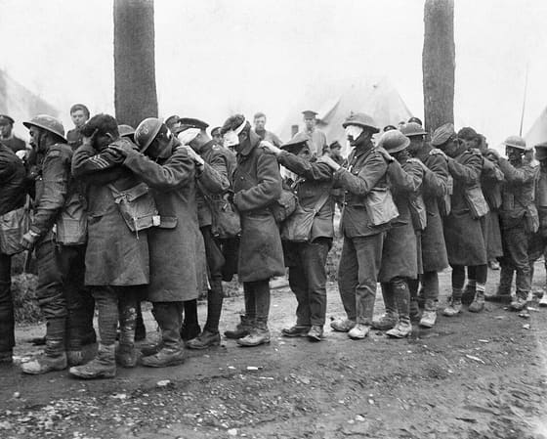
Soldats de la 55a Divisió britànica cegats pel gas, en fila i agafats a l'espatlla del company, esperen ser atesos prop de Béthune (10 d'abril de 1918). És l'escena que Owen descriu al seu poema vista des de fora: el gas no només matava, també deixava files de cecs temporals darrere de cada atac. — Thomas Keith Aitken, Imperial War Museum (Q 11586) · Domini públic
Al final de tot, què s'havia guanyat? Molt poc terreny i una quantitat inconcebible de morts. Però aquella guerra no es lliurava només a les trinxeres. Per alimentar aquella màquina de destrucció calia mobilitzar fàbriques, camps, dones i colònies senceres. Com la guerra va transformar també la vida a la rereguarda és el que investigarem a la sessió següent.

4.3.1. Desmuntant tòpics
El tòpic: «Els generals de la Primera Guerra Mundial eren uns carnissers incompetents que enviaven els soldats a morir per estupidesa.»
D'on surt: La imatge de «lleons dirigits per ases» va néixer ja durant la guerra i es va popularitzar després. És fàcil d'entendre: davant de xifres de morts tan brutals, sembla evident que qui donava les ordres o no sabia el que feia o no li importava.
El que diu la recerca: Que algunes decisions van ser indefensables i que el menyspreu per la vida dels soldats va existir és cert. Però reduir-ho tot a l'estupidesa impedeix entendre el problema de fons: era una guerra tecnològicament nova, en què les armes defensives (metralladora, filats, artilleria) havien avançat molt més de pressa que les tàctiques d'atac. Cap exèrcit del món sabia com trencar un front així, i tots van tardar anys, i milions de morts, a trobar solucions parcials (el bombardeig progressiu, els tancs, l'aviació). No va ser només crueltat o incompetència, sinó també un problema militar sense precedents per al qual ningú tenia manual.
En resum: Simplificar la història en herois i culpables ens fa sentir superiors, però ens impedeix aprendre'n. Entendre per què tanta gent intel·ligent va ser incapaç d'aturar una carnisseria és molt més inquietant, i molt més útil, que buscar un sol culpable.

Sessió 5 · La guerra total a la rereguarda
La Primera Guerra Mundial no es va lliurar només a les trinxeres. Per sostenir anys de matança industrial calia mobilitzar fàbriques, camps, dones i colònies senceres. Va ser la primera guerra total, i va transformar per sempre la vida de qui es quedava a casa.
Pregunta de la càpsula: PER QUÈ HA TORNAT LA GUERRA A EUROPA?

5.1. Per començar
• Quan un país entra en una guerra llarga, què creus que canvia a la vida de qui no va al front: els treballadors, les famílies, els nens?
• Durant la Primera Guerra Mundial, milions de dones van entrar a treballar a les fàbriques. Per què creus que va passar això justament aleshores, i què va significar?
• Has vist mai un cartell o un anunci que t'intenti convèncer apel·lant a l'orgull, la por o la vergonya? Com funciona, aquest recurs?
De la sessió anterior: front occidental · terra de ningú · neurosi de guerra · guerra de desgast. Escriu a la llibreta, en una línia cada una, què volen dir, sense mirar. Després comprova-ho.

5.2. Abans de llegir
1. Localitzar. Segons el cartell de L'Arxiu, qui diu «Vés-hi!» i a qui va dirigit aquest missatge?
2. Avaluar. El cartell fa servir la imatge de dones i d'un infant per animar els homes a allistar-se. Quins recursos emocionals utilitza, i per què són tan eficaços per pressionar algú a anar a la guerra?
3. Integrar. Relaciona el fet que milions d'homes marxessin al front amb el fet que les dones ocupessin les fàbriques i els camps. Com es connecten aquests dos moviments?
4. Reflexionar. La propaganda de guerra pressionava la gent apel·lant a l'honor, la por o la vergonya. Reconeixes aquests mateixos recursos en la publicitat o la comunicació política d'avui?

5.3. La lectura
Quan imaginem la Primera Guerra Mundial, pensem en les trinxeres. Però una guerra que va durar més de quatre anys i que va consumir milions d'obusos, vaixells i homes no es podia sostenir només al front: exigia posar al seu servei tota la societat. Aquesta és la gran novetat del conflicte, i el que el converteix en la primera guerra total de la història. Per primera vegada, la línia que separava el soldat del civil es va esborrar: qui fabricava els obusos en una fàbrica, qui conreava el blat que alimentava l'exèrcit o qui cuidava els ferits també formava part de la maquinària de guerra. La rereguarda es va convertir, també, en un camp de batalla.
El primer canvi va ser econòmic. Els estats, que abans deixaven l'economia en mans del mercat, van assumir un control sense precedents: fixaven preus, decidien què s'havia de produir, requisaven materials i organitzaven la mà d'obra. Com que els recursos eren escassos i tot es destinava a la guerra, va aparèixer el racionament: cartilles que limitaven el pa, el sucre o la carn que cada família podia comprar. La vida quotidiana de milions de persones va quedar marcada per les cues, l'escassetat i la gana. I aquí la guerra total va ensenyar la seva cara més dura contra els civils: la Gran Bretanya va imposar un bloqueig naval per impedir que arribessin aliments i matèries primeres a Alemanya. L'objectiu era, literalment, afamar l'enemic fins a rendir-lo. Durant l'anomenat «hivern dels naps» de 1916-1917, quan a Alemanya amb prou feines hi havia res per menjar més enllà d'aquest tubercle, es calcula que centenars de milers de civils van morir per desnutrició i malalties associades. La població civil ja no era al marge de la guerra: n'era, també, un objectiu.
El segon gran canvi va ser social, i va tenir una protagonista inesperada. Amb milions d'homes al front, algú havia d'ocupar el seu lloc a les fàbriques, els transports i els camps: van ser les dones. Milions d'elles van entrar per primera vegada al món del treball industrial, sovint en feines dures i perilloses. Les que treballaven a les fàbriques de munició manipulant explosius eren conegudes com les «noies canari», perquè la substància química de l'explosiu els tenyia la pell de groc. No era una feina inofensiva: la intoxicació per aquells productes i les explosions accidentals van costar la salut, i de vegades la vida, a moltes d'aquelles treballadores. Aquella transformació no va ser un simple parèntesi: va demostrar que les dones podien fer les mateixes feines que els homes i va donar un impuls decisiu a la lluita pel dret de vot femení, que ja feia dècades que existia.
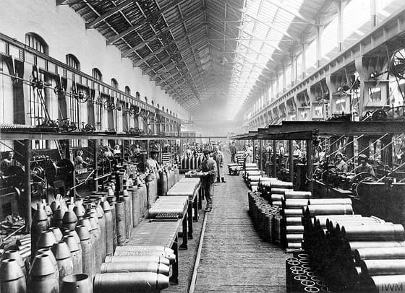
Dones treballant en una fàbrica de munició britànica durant la guerra. Amb els homes al front, milions de dones van sostenir la producció industrial que alimentava el conflicte. — Imperial War Museum · Domini públic
El tercer instrument de la guerra total va ser el control de la informació. Els governs sabien que una guerra tan llarga i sagnant només es podia sostenir si la població hi donava suport, i per això van fer dues coses alhora. D'una banda, la censura: amagaven les males notícies, les derrotes i la magnitud real de les baixes. De l'altra, la propaganda: inundaven la societat de cartells, articles i pel·lícules que presentaven la guerra com una causa justa i necessària, demonitzaven l'enemic i animaven a allistar-se o a treballar més. El cartell que llegiràs a L'Arxiu n'és un exemple perfecte: hi apareixen dues dones i un infant que miren com marxen els soldats, sota el lema «Les dones de Gran Bretanya diuen: Vés-hi!». No demana res directament als homes; els pressiona a través de les seves famílies, apel·lant a la vergonya de qui es queda a casa.
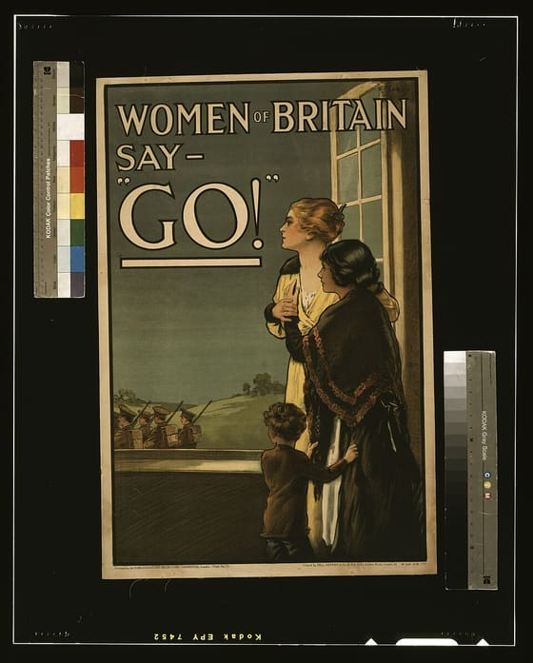
«Les dones de Gran Bretanya diuen: Vés-hi!» (E. J. Kealey, Comitè Parlamentari de Reclutament, 1915). És el document de L'Arxiu: qui parla al cartell no és qui l'ha encarregat, i a qui va dirigit no hi surt. — E. J. Kealey, Parliamentary Recruiting Committee, Library of Congress · Domini públic
Hi ha, encara, un quart protagonista sovint oblidat: les colònies. Els imperis van mobilitzar milions d'homes dels seus territoris d'Àsia i d'Àfrica per combatre i treballar en una guerra europea. Només l'Índia britànica hi va aportar més d'un milió d'homes, i centenars de milers de treballadors xinesos i africans van servir rere les línies. Soldats indis a les trinxeres de França, treballadors xinesos i africans transportant material: la guerra total no coneixia fronteres, i va arrossegar a Europa gent de tot el món, que en molts casos va tornar a casa amb una idea nova: si podien morir per l'imperi, per què no podien governar-se ells mateixos? Les xifres donen la mesura del que va ser: França va reclutar prop de mig milió de soldats a les seves colònies, entre ells els tiradors senegalesos que van combatre a Verdun i al Somme; la Gran Bretanya va portar a França uns 140.000 treballadors xinesos per cavar trinxeres, descarregar vaixells i enterrar morts; i l'Índia va mobilitzar més d'un milió d'homes, que van lluitar des de Flandes fins a Mesopotàmia. Molts van ser enviats als llocs més exposats, cobraven menys que els soldats europeus i, en acabar, van ser oblidats pels monuments.
Al final de la guerra, cap societat europea era la mateixa que el 1914. L'estat havia après a dirigir l'economia i a mobilitzar la població; les dones havien demostrat que podien ocupar qualsevol lloc; les colònies començaven a reclamar drets. Però aquella mobilització total també tenia un límit: cap societat podia sostenir indefinidament tant esforç i tant patiment. Quan i com es va esgotar aquella capacitat de resistir, i com va acabar la guerra, és el que investigarem a la sessió següent.

5.3.1. Desmuntant tòpics
El tòpic: «Durant la Primera Guerra Mundial les dones eren a la rereguarda, a salvo: la guerra i els morts eren cosa dels homes al front.»
D'on surt: És la imatge que ha quedat: els homes marxen i les dones esperen a casa, com al cartell de L'Arxiu, on miren des de la finestra com se'n van els soldats. I els monuments als caiguts només porten noms de soldats.
El que diu la recerca: A la guerra total, la rereguarda també era un camp de batalla. Milions de dones van ocupar les fàbriques, els transports i els camps. Les de les fàbriques de munició, les «noies canari», manipulaven explosius que els tenyien la pell de groc, i la intoxicació i les explosions accidentals van costar la salut, i de vegades la vida, a moltes d'elles. El bloqueig naval britànic va fer de la gana una arma contra els civils: a l'hivern dels naps de 1916-1917 es calcula que centenars de milers de civils alemanys van morir per desnutrició i malalties associades. I la imatge de les dones esperant a la finestra no és un retrat: és un cartell de propaganda, pensat per empènyer els homes a allistar-se.
En resum: La guerra total no deixava ningú a salvo. Les dones la van sostenir i la van patir, i la imatge que ens n'ha quedat, la de l'espera a casa, és en bona part la que va dibuixar la propaganda.

Sessió 6 · La fi de la guerra, Versalles i la Societat de Nacions
El 1918 la Gran Guerra es va acabar, però la pau no va pacificar Europa. Entre l'idealisme dels Catorze Punts de Wilson i la duresa del Tractat de Versalles s'obre la contradicció que marcaria les dècades següents.
Pregunta de la càpsula: PER QUÈ HA TORNAT LA GUERRA A EUROPA?

6.1. Per començar
• Quan una guerra molt llarga i costosa s'acaba, creus que és fàcil per als vencedors ser moderats amb el vençut? Per què?
• Has sentit a dir que el Tractat de Versalles va ser la causa de la Segona Guerra Mundial. Et sembla que una guerra pot tenir una causa única, o hi ha sempre moltes coses en joc?
• Què val més per garantir la pau després d'un conflicte: castigar el perdedor perquè no torni a atacar, o ajudar-lo a recuperar-se perquè no acumuli ressentiment?
De la sessió anterior: racionament · noies canari · censura · propaganda. Escriu a la llibreta, en una línia cada una, què volen dir, sense mirar. Després comprova-ho.

6.2. Abans de llegir
1. Localitzar. Segons el text, en quina data i en quin lloc simbòlic es va signar el Tractat de Versalles, i per què s'havia triat aquell lloc?
2. Avaluar. L'Arxiu presenta dues fonts: el Pacte de la Societat de Nacions i la nota de protesta de la delegació alemanya. Quina distància hi ha entre l'ordre que prometia la primera i la pau que denunciava la segona?
3. Integrar. Relaciona la mobilització total que vas estudiar a la sessió anterior amb la duresa de les reparacions imposades a Alemanya. Per què una guerra tan cara feia difícil una pau moderada?
4. Reflexionar. Quan avui acaba un conflicte, qui decideix les condicions de la pau? Val la pena imposar un càstig dur al vençut, o això sembra futurs problemes?

6.3. La lectura
La tardor de 1918, l'imperi alemany es desfeia des de dins. Havia guanyat la guerra a l'est (Rússia, sacsejada per la revolució, havia signat una pau humiliant a Brest-Litovsk el març), però a l'oest el pes dels Estats Units, que hi havien entrat el 1917, inclinava definitivament la balança. L'última gran ofensiva alemanya de la primavera de 1918 es va estavellar, i a partir de l'agost els aliats van avançar sense aturador. Un darrere l'altre, els socis d'Alemanya es van rendir: Bulgària al setembre, l'imperi otomà a l'octubre i, al començament de novembre, l'imperi austrohongarès, que a més es desfeia en estats nous mentre signava. L'esfondrament dels imperis centrals va ser tan ràpid que ningú no hi tenia un pla preparat. Amb l'exèrcit exhaust i el país al caire de la revolució, el kàiser va abdicar i la nova república alemanya va demanar l'alto el foc.
L'armistici es va signar l'onze de novembre de 1918, a les onze del matí. Els canons van callar després de quatre anys que havien deixat prop de deu milions de morts. Però un armistici no és una pau: només atura els trets. Quedava el més difícil, que era decidir en quines condicions es tancava el conflicte. I aquí Europa arrossegava una promesa i una contradicció que ho marcarien tot.
La promesa tenia nom i data. El gener de 1918, el president nord-americà Woodrow Wilson havia presentat els seus Catorze Punts, un programa per a una pau justa: diplomàcia oberta, reducció d'armament, respecte al principi que cada poble pogués decidir el seu destí i, com a colofó, la creació d'una organització internacional que garantís la seguretat de tots els estats. Molts alemanys van deposar les armes convençuts que la pau es negociaria sobre aquesta base moderada. Havien llegit el punt catorzè, que reclamava «una associació general de les nacions» per garantir la independència política i la integritat territorial dels estats, grans i petits per igual.
La realitat es va decidir a París. El gener de 1919, els vencedors es van reunir en una conferència dominada pels «Quatre Grans»: Wilson pels Estats Units, Lloyd George pel Regne Unit, Clemenceau per França i Orlando per Itàlia. Cadascú hi anava amb una idea diferent. Clemenceau, el país del qual havia estat envaït dues vegades en mig segle, volia sobretot seguretat i garanties que Alemanya no tornaria a ser una amenaça. Wilson defensava els seus principis idealistes. Lloyd George navegava entremig, atent a no arruïnar del tot un mercat i un veí que la Gran Bretanya necessitaria per comerciar. Els vençuts, en canvi, no van seure a la taula: se'ls va cridar només per rebre el text ja tancat i signar-lo. Per això, des del primer dia, els alemanys no el van sentir com un acord negociat, sinó com una sentència.
El resultat va rebre el nom de Tractat de Versalles, i es va signar el 28 de juny de 1919 en un lloc triat amb intenció: la Galeria dels Miralls del palau de Versalles, la mateixa sala on el 1871, després de derrotar França, Alemanya havia proclamat el seu imperi. On uns havien celebrat un triomf, els altres els retornaven ara la humiliació.
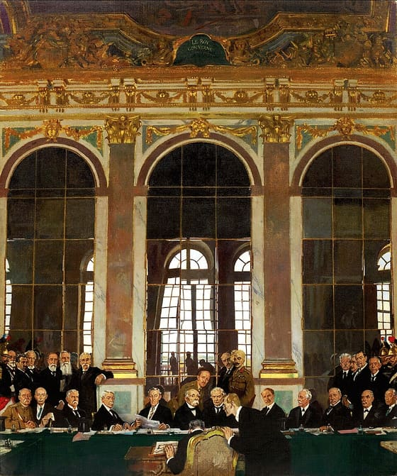
La signatura de la pau a la Galeria dels Miralls de Versalles, 28 de juny de 1919, pintada per William Orpen, testimoni presencial. La delegació alemanya signa a l'esquerra, davant els vencedors. — William Orpen (Imperial War Museum) · Domini públic
El cor del tractat era una frase demolidora. L'article 231 obligava Alemanya a acceptar la responsabilitat de tots els danys causats per una guerra que, deia el text, li havien «imposat l'agressió d'Alemanya i els seus aliats». Aquella clàusula de culpabilitat era la base jurídica del càstig econòmic: les reparacions, fixades el 1921 en 132.000 milions de marcs or, una suma que hipotecava l'economia alemanya durant generacions.
El càstig no s'acabava en els diners. Alemanya va perdre prop del tretze per cent del seu territori i una desena part de la població: Alsàcia i Lorena tornaven a França, un «corredor» de terra donava sortida al mar a la nova Polònia, i totes les colònies passaven a mans dels vencedors. L'exèrcit quedava reduït a cent mil homes, sense aviació ni submarins, i la regió del Rin, fronterera amb França, es desmilitaritzava. Un país que quatre anys abans era la primera potència industrial d'Europa quedava desarmat i endeutat.
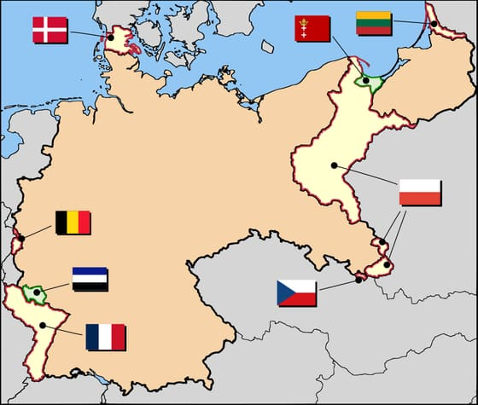
Els territoris que Alemanya va perdre amb el Tractat de Versalles. En conjunt, prop d'un 13 % del territori i un 10 % de la població. — Wikimedia Commons · Domini públic
Sí que es va complir, això sí, la gran promesa de Wilson: el tractat va crear la Societat de Nacions, la primera organització internacional pensada per resoldre els conflictes amb el diàleg en comptes de les armes. Era la traducció pràctica del seu punt catorzè, i sobre el paper obria una manera nova d'entendre les relacions entre estats: el seu Pacte, que obre el mateix tractat i que tens a L'Arxiu, compromet els membres a respectar la integritat territorial de tots els altres. Alemanya, però, no en formava part. Però va néixer coixa. El Senat dels Estats Units, el país que l'havia inspirada, va rebutjar el tractat, i Washington no en va formar part mai; el mateix Wilson, esgotat per la lluita política, va acabar el mandat malalt i derrotat a casa seva. Sense la potència més forta del moment, i sense exèrcit propi per fer complir les seves decisions, l'organisme cridat a garantir la pau tenia un poder més moral que real.
A Alemanya, el tractat es va viure com una imposició insuportable. Ningú no l'anomenava «la pau»: l'anomenaven el Diktat, el text dictat. Abans de signar, el 29 de maig, el cap de la delegació alemanya, el comte Ulrich von Brockdorff-Rantzau, havia enviat a Clemenceau la nota de protesta que tens a L'Arxiu: havien vingut a Versalles a buscar «la pau de justícia» que se'ls havia promès, i el que hi trobaven era, deia, la condemna del poble alemany a un «treball d'esclaus perpetu». La contradicció era evident per a tothom: se'ls havia demanat que deposessin les armes en nom dels Catorze Punts, i el que van rebre va ser una factura, una confessió de culpa i la pèrdua de territoris i sobirania. Aquell greuge, real o exagerat, va quedar com una ferida oberta que la política alemanya de les dècades següents sabria explotar. La pau de 1919, pensada per tancar una guerra, va deixar el continent ple de tensions latents que estudiarem tot seguit.

6.3.1. Desmuntant tòpics
El tòpic: «El Tractat de Versalles va ser tan dur i injust que, ell sol, va provocar l'ascens de Hitler i la Segona Guerra Mundial.»
D'on surt: És una explicació còmoda perquè tanca el cercle: un tractat venjatiu produeix, com una fitxa de dòmino, la catàstrofe següent. Serveix per assenyalar un únic culpable i estalviar-se la complexitat.
El que diu la recerca: El tractat va crear ressentiment, sens dubte, i els extremismes el van saber utilitzar. Però entre 1919 i 1933 hi ha una llarga cadena de fets que no estaven escrits al tractat: la crisi econòmica mundial de 1929, les decisions polítiques concretes, la feblesa de la jove república alemanya i la manca de suport internacional a la democràcia. De fet, els historiadors encara debaten si Versalles va ser massa dur o, al contrari, no prou coherent: prou humiliant per indignar, però no prou contundent per desarmar de debò. Convertir un tractat en la causa única d'una guerra que va esclatar vint anys després esborra tot el que va passar enmig.
En resum: Versalles va ser un factor, no un destí. La història no és una fila de dòmino: entre una causa i una conseqüència llunyana sempre hi ha decisions humanes que es podrien haver pres d'una altra manera.

Sessió 7 · El nou mapa europeu post-1919
En pocs mesos, quatre imperis van desaparèixer i una desena d'estats nous van ocupar el seu lloc. Els vencedors van prometre un estat per a cada poble, però van descobrir que les nacions no viuen en compartiments separats: el mapa va néixer ple de minories i de fronteres discutides.
Pregunta de la càpsula: PER QUÈ HA TORNAT LA GUERRA A EUROPA?

7.1. Per començar
• Mira un mapa polític d'Europa actual: quins estats creus que no existien fa poc més de cent anys? Per què n'apareixen de nous?
• Si tu haguessis de dibuixar la frontera entre dos pobles que viuen barrejats a les mateixes ciutats, com ho faries perquè no quedés ningú descontent? És possible?
• Què és per a tu una «minoria nacional»? Coneixes algun lloc d'Europa on una part de la població se senti d'una nació diferent de la de l'estat on viu?
De la sessió anterior: Brest-Litovsk · esfondrament dels imperis centrals · armistici · article 231. Escriu a la llibreta, en una línia cada una, què volen dir, sense mirar. Després comprova-ho.

7.2. Abans de llegir
1. Localitzar. Segons el text, quins quatre imperis desapareixen amb el final de la guerra i quins estats nous neixen del seu territori?
2. Avaluar. El principi d'autodeterminació sonava just i democràtic. Segons el text, per què era impossible aplicar-lo de manera neta sobre el mapa real d'Europa?
3. Integrar. A la sessió anterior vas veure com la pau es va imposar sense els vençuts. Com es relaciona aquella manera de decidir amb el fet que tants pobles quedessin com a minories dins d'estats aliens?
4. Reflexionar. Encara avui hi ha fronteres a Europa que arrosseguen aquelles decisions de 1919. Quin exemple actual coneixes on una frontera i una minoria segueixin en conflicte?

7.3. La lectura
Poques vegades el mapa d'Europa ha canviat tant en tan poc temps. Entre el final de 1918 i l'estiu de 1919, quatre imperis que havien dominat el continent durant segles es van esvair alhora. L'imperi austrohongarès es va desfer en peces; l'imperi tsarista rus s'havia enfonsat amb la revolució; l'imperi otomà es retirava d'Europa; i l'imperi alemany, tot i sobreviure com a estat, perdia territoris a totes les fronteres. Allà on hi havia hagut quatre grans corones, de sobte apareixia una desena d'estats amb banderes noves.
D'aquell trencament en van néixer els estats successors. Polònia, esborrada del mapa des de feia més de cent anys, tornava a existir. Txecoslovàquia unia txecs i eslovacs en un sol país. Del sud de l'antic imperi dels Habsburg naixia el Regne dels Serbis, Croats i Eslovens, que aviat es diria Iugoslàvia. A la costa del Bàltic apareixien Estònia, Letònia i Lituània. Àustria i Hongria, que havien governat mig continent, quedaven reduïdes a dos estats petits. Finlàndia se separava de Rússia. El mapa polític d'Europa central i oriental es va reescriure de dalt a baix.
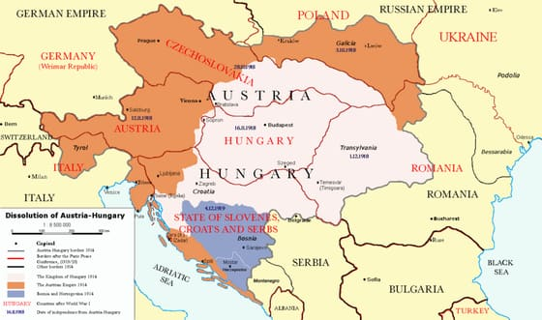
La descomposició de l'imperi austrohongarès. La línia exterior marca les fronteres de 1914; els colors, els estats successors sorgits el 1920 dels tractats de Saint-Germain i Trianon. — AlphaCentauri / P. S. Burton (Wikimedia Commons) · CC BY-SA 3.0
Darrere d'aquesta reorganització hi havia una idea poderosa: l'autodeterminació dels pobles. Wilson l'havia posada al centre dels seus Catorze Punts, i sobre el paper era senzilla i atractiva: cada nació tenia dret a formar el seu propi estat i a decidir el seu destí. On abans un emperador governava desenes de pobles diferents des de dalt, ara cada poble seria amo de casa seva. Era la traducció política d'un ideal democràtic, i molts la van rebre com un alliberament.
El problema va aparèixer en el moment de traçar les línies sobre el terreny. Els pobles d'Europa central i oriental no vivien en compartiments separats i ben delimitats: feia segles que es barrejaven a les mateixes ciutats i als mateixos mercats. En una mateixa comarca podien conviure parlants de tres o quatre llengües. Fos on fos que es dibuixés una frontera, sempre quedava gent del costat equivocat. Per això el mapa nou va néixer amb un defecte de fàbrica: prop de trenta milions de persones van quedar convertides en minories nacionals dins d'estats governats per un altre poble.
Els vencedors no van traçar aquestes línies a l'atzar. A París, comissions d'experts van discutir pam a pam sobre mapes de llengües i de religions, i en alguns punts especialment disputats es va deixar decidir la població amb un plebiscit: l'Alta Silèsia i Slesvig, per exemple, van votar a quin estat volien pertànyer. Però en la majoria de casos van pesar més els càlculs estratègics que la voluntat dels habitants. França va impulsar estats forts i aliats a l'est d'Alemanya, com Polònia i Txecoslovàquia, pensats com un cordó sanitari que contingués alhora Alemanya i la Rússia bolxevic. La lògica de la seguretat s'imposava sovint a la de l'autodeterminació.
Els exemples de minories eren pertot. A Txecoslovàquia vivien més de tres milions d'alemanys, concentrats a la regió dels Sudets, que mai no havien volgut deixar de ser austríacs. A Romania, l'annexió de Transsilvània hi va incorporar més d'un milió d'hongaresos. Polònia, reconstruïda a corre-cuita, tenia minories alemanyes, ucraïneses, bielorusses i jueves que sumaven prop d'un terç de la població. I el mateix corredor polonès tallava Alemanya en dos per donar a Polònia una sortida al mar. L'autodeterminació, a més, es va aplicar de manera desigual: als alemanys d'Àustria se'ls va prohibir unir-se a Alemanya, i cap poble dels vençuts va poder decidir lliurement el seu futur. El principi valia sobretot per als aliats dels vencedors.
Els mateixos redactors de la pau sabien que el mapa no quadrava. Per això van fer una cosa reveladora: van obligar els estats nous a signar uns tractats de minories que garantissin drets a les poblacions que quedaven dins de les seves fronteres. El tractat imposat a Polònia, per exemple, l'obligava a assegurar a totes les minories «el mateix tracte i la mateixa seguretat, de dret i de fet», amb el dret de mantenir escoles en la seva llengua i de practicar la seva religió. Que calgués escriure això en un tractat era la millor prova que el somni d'un estat per a cada nació no s'havia complert.
Quan ni les fronteres ni els tractats no bastaven, va aparèixer una sortida molt més brutal: moure les persones en comptes de les línies. El 1923, després de la guerra entre Grècia i Turquia, els dos estats van acordar a Lausana un bescanvi forçós de poblacions. Més d'un milió de grecs ortodoxos i prop de mig milió de musulmans van ser obligats a abandonar les cases on havien nascut i a creuar la frontera cap a un país que molts no havien trepitjat mai. Era la conseqüència extrema de la mateixa idea: si cada estat havia de tenir una sola nació, calia fer coincidir el poble amb el mapa, encara que fos per la força.
En aquell nou tauler, un territori quedava en una posició especialment incerta: Ucraïna. Havia proclamat la independència enmig del caos, però va acabar repartida i, en la seva major part, integrada dins de la nova Unió Soviètica que sorgia de les ruïnes de l'imperi tsarista. Aquella frontera oriental, mal tancada i disputada, tornaria a ser un problema dècades més tard. El mapa de 1919 no era, doncs, un punt final: era una fotografia inestable d'un continent que encara s'estava recol·locant.
Perquè el nou mapa no va apagar el nacionalisme; el va multiplicar. Cada frontera discutida i cada minoria descontenta es va convertir en un greuge, i el irredemptisme, el desig de recuperar «els germans» que havien quedat a l'altre costat de la ratlla, va donar arguments als moviments més agressius dels anys següents. El continent sortia de la guerra amb un mapa nou, més democràtic sobre el paper, però esquerdat de tensions que tornarien a esclatar.

7.3.1. Desmuntant tòpics
El tòpic: «El principi d'autodeterminació de Wilson va donar per fi a cada nació europea el seu estat, i per això el nou mapa de 1919 era just i democràtic.»
D'on surt: És una lectura neta i optimista: la caiguda dels imperis com a triomf de la llibertat dels pobles. Encaixa amb la idea que la Primera Guerra Mundial va servir per «fer el món segur per a la democràcia», l'eslògan amb què Wilson va justificar la intervenció nord-americana.
El que diu la recerca: Els nous estats van resultar tan multinacionals com els imperis que substituïen: Txecoslovàquia tenia tres milions d'alemanys, Romania més d'un milió d'hongaresos, Polònia minories que sumaven un terç de la població. En total, uns trenta milions de persones van quedar com a minoria dins d'un estat aliè. A més, l'autodeterminació es va aplicar de manera selectiva (als pobles dels imperis vençuts que convenia als vencedors), mentre que a alemanys i hongaresos se'ls va negar el dret d'unir-se al seu estat nacional. La prova definitiva és que els mateixos vencedors van haver d'imposar tractats de protecció de minories: sabien que el mapa no coincidia amb les nacions.
En resum: El nou mapa no va resoldre el problema nacional d'Europa; el va reorganitzar i el va deixar sembrat de conflictes que esclatarien poc després.

Sessió 8 · La guerra moderna des de 1945
Del Vietnam als drons, passant pels bombardejos retransmesos del Golf i l'ocupació de l'Iraq. La tecnologia de la guerra no ha deixat de canviar, però la maquinària industrial que la sosté, la que Eisenhower ja va advertir el 1961, no ha fet sinó créixer.
Pregunta de la càpsula: PER QUÈ HA TORNAT LA GUERRA A EUROPA?

8.1. Per començar
• Quan sents parlar de «guerra» a les notícies avui, quines imatges et venen al cap? S'assemblen a les de les grans batalles amb soldats a les trinxeres?
• Has vist mai imatges de drons o de bombardejos «de precisió» a la televisió o a internet? Creus que ens mostren tot el que passa en una guerra?
• Per què penses que, tot i tenir armes cada cop més potents, les grans potències de vegades perden guerres contra enemics molt més febles?
De la sessió anterior: estats successors · minories nacionals · cordó sanitari · corredor polonès. Escriu a la llibreta, en una línia cada una, què volen dir, sense mirar. Després comprova-ho.

8.2. Abans de llegir
1. Localitzar. Segons el text, quina paradoxa mostra la Guerra del Vietnam sobre el poder militar d'una superpotència?
2. Avaluar. El text cita Eisenhower, un general convertit en president, advertint contra el «complex militar-industrial». Per què té pes especial que sigui justament ell qui ho digui?
3. Integrar. Relaciona la guerra de trinxeres que vas estudiar a la sessió 4 amb la tornada de les trinxeres i l'artilleria a Ucraïna avui. Què s'ha repetit i què ha canviat?
4. Reflexionar. Avui les guerres arriben com a imatges netes a les pantalles. Com creus que això afecta la manera com la societat accepta o rebutja un conflicte?

8.3. La lectura
Després de 1945, les grans potències no van tornar a enfrontar-se directament en una guerra oberta. La por a la destrucció nuclear va congelar el xoc frontal entre els Estats Units i la Unió Soviètica. Però la guerra no va desaparèixer: es va desplaçar cap a la perifèria i va canviar de cara. Durant mig segle, els conflictes es van lliurar en països del que llavors s'anomenava Tercer Món, sovint com a enfrontaments indirectes entre els dos blocs, i van adoptar formes que ja no s'assemblaven a les grans batalles de la Gran Guerra.
El Vietnam en va ser l'exemple més clar. Entre 1965 i 1973, la primera potència militar del planeta va abocar sobre un país pobre i petit una quantitat de bombes superior a tota la que s'havia llançat durant la Segona Guerra Mundial. I tot i així va perdre. L'exèrcit nord-americà, pensat per a grans batalles amb tancs i aviació, es va enfonsar en una guerra asimètrica contra una guerrilla que es confonia amb la població i estava disposada a resistir durant anys, en un terreny que coneixia molt millor que l'invasor. La lliçó va ser incòmoda: la superioritat industrial i tecnològica no garanteix la victòria si l'enemic no accepta jugar la partida on tu ets fort.
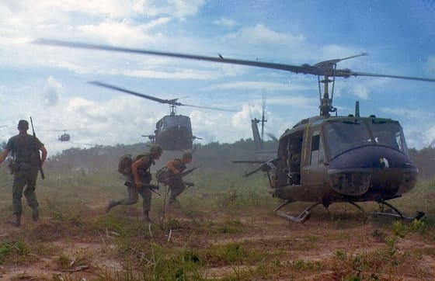
Helicòpters UH-1D transporten soldats nord-americans al Vietnam del Sud, 1966. La mobilitat i la potència de foc no van bastar per guanyar una guerra de guerrilles. — James K. F. Dung, SFC (U.S. Army) · Domini públic
I no va ser un cas aïllat. Pocs anys després de la retirada nord-americana del Vietnam, la Unió Soviètica va viure la seva pròpia versió del mateix malson. El 1979 va envair l'Afganistan per sostenir-hi un govern aliat, i durant una dècada el seu exèrcit, un dels més poderosos del món, es va desgastar contra unes guerrilles que es refugiaven a les muntanyes i rebien armes de l'exterior. El 1989, els soviètics es van retirar sense haver vençut, amb milers de morts i el prestigi tocat. Els dos grans blocs de la Guerra Freda havien après, cadascú pel seu compte, la mateixa lliçó dolorosa.
Dos anys després, la Guerra del Golf de 1991 va oferir una imatge oposada. Quan una coalició liderada pels Estats Units va expulsar de Kuwait l'exèrcit iraquià de Saddam Hussein, la victòria va ser ràpida i aclaparadora. I, sobretot, va ser la primera guerra retransmesa en directe: les càmeres de la CNN mostraven míssils que encertaven edificis amb precisió, com si fos un videojoc. Va néixer així la idea de la «guerra quirúrgica», tecnològica i gairebé sense sang. Era una imatge tranquil·litzadora, però enganyosa: les càmeres ensenyaven els encerts, no els milers de morts ni les ciutats destruïdes.
L'espiral va continuar el 2003, quan els Estats Units i el Regne Unit van envair l'Iraq. La invasió es va justificar amb l'acusació que el règim de Saddam Hussein amagava armes de destrucció massiva i tenia vincles amb el terrorisme. La conquesta militar va ser fulminant, però les armes mai no van aparèixer: informes oficials posteriors, com la investigació britànica coneguda com a Informe Chilcot, van concloure que el cas s'havia construït sobre proves febles. El que semblava una victòria neta es va convertir en una ocupació llarga i sagnant, amb una insurgència que va durar anys i centenars de milers de morts. La lliçó del Vietnam tornava: guanyar les batalles no és el mateix que guanyar la guerra.
Mentrestant, la manera de combatre seguia canviant. Van aparèixer els drons, que permeten vigilar i matar a milers de quilòmetres de distància sense arriscar cap soldat propi. Va créixer la guerra híbrida, que barreja exèrcits regulars amb ciberatacs, sabotatge i campanyes de desinformació a les xarxes. Un atac ja no calia que fos una bomba: podia ser el bloqueig d'una xarxa elèctrica o una allau de mentides escampades per enfonsar la confiança d'una societat en les seves pròpies institucions. La frontera entre la pau i la guerra es va tornar borrosa, i sovint costava dir qui atacava i quan havia començat de veritat l'agressió. I malgrat tot, quan Rússia va envair Ucraïna el 2022, el món va veure com, al costat dels drons i la ciberguerra, tornaven les trinxeres, l'artilleria pesant i les línies de front immòbils que semblaven cosa de 1916.
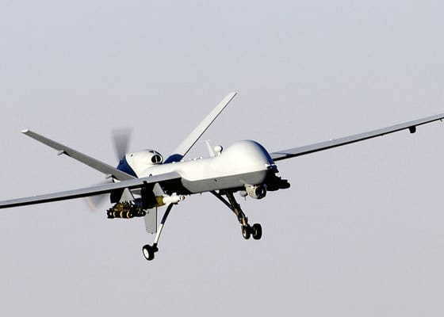
Un dron MQ-9 Reaper en vol. La guerra a distància permet atacar sense arriscar pilots, però desdibuixa la frontera entre el combat i l'assassinat selectiu. — U.S. Air Force (Wikimedia Commons) · Domini públic
Sota tots aquests canvis hi ha, però, una continuïtat que algú ja va advertir des de dins. El 1961, en el seu discurs de comiat, el president Dwight Eisenhower, que havia estat el general en cap dels aliats a la Segona Guerra Mundial, va alertar els nord-americans contra el que va batejar com el complex militar-industrial: la unió entre un exèrcit permanent enorme i una gran indústria d'armes que, per interès propi, empeny a gastar cada cop més en defensa. Que fos justament un militar qui ho advertís li donava un pes especial. I les xifres li han donat la raó: el 2023, el món va gastar en armament uns 2.443.000 milions de dòlars, més que mai, dels quals més d'una tercera part corresponien només als Estats Units. La tecnologia de la guerra no ha deixat de canviar, però la maquinària industrial que la sosté no ha fet sinó créixer.
Què canvia, doncs, i què es manté? Canvia la forma: la guerrilla, la guerra retransmesa, l'ocupació, els drons i la guerra híbrida són respostes diferents a un mateix problema, com vèncer sense pagar el preu de 1916. Es manté la lògica de fons: un estat que gasta, una indústria que produeix i necessita seguir produint, i la promesa, sempre renovada i sempre trencada, que aquesta vegada la guerra serà curta i neta. I es manté fins i tot la trinxera, que Ucraïna ha tornat a omplir de fang. (La Guerra Freda que hi ha darrere del Vietnam la investigarem a la càpsula 8; la guerra híbrida d'avui, a la càpsula 12.)

8.3.1. Desmuntant tòpics
El tòpic: «Les guerres modernes són “netes” i “quirúrgiques”: les armes intel·ligents de precisió permeten guanyar sense gaires víctimes civils.»
D'on surt: La Guerra del Golf de 1991, retransmesa en directe amb imatges de míssils que encertaven edificis, va crear la sensació d'una guerra tecnològica i sense sang, semblant a un videojoc. Els governs promouen aquesta idea perquè fa la guerra més fàcil d'acceptar per a l'opinió pública.
El que diu la recerca: Cap guerra moderna no ha estat neta. A la mateixa Guerra del Golf hi van morir desenes de milers de persones, i les armes de precisió van ser una part petita del total de bombes llançades, sovint amb errors. A l'Iraq de 2003 i en les campanyes de drons posteriors, els morts civils es van comptar per desenes o centenars de milers. Les càmeres mostraven els encerts espectaculars, no els barris destruïts ni els hospitals. La precisió existeix, però la guerra segueix arrasant ciutats i matant civils; el que ha millorat sobretot és la manera de presentar-la.
En resum: La «guerra neta» és més una operació de comunicació que una realitat. La tecnologia canvia com es mata, no el fet que es mati.

Sessió 9 · La guerra interminable: conflictes permanents avui
Vam obrir la càpsula amb el 24 de febrer de 2022. Ara hi tornem amb tot el que hem après: la guerra d'Ucraïna no és un llamp en un cel serè, sinó el producte d'una llarga història d'imperis, fronteres heretades i promeses trencades.
Pregunta de la càpsula: PER QUÈ HA TORNAT LA GUERRA A EUROPA?

9.1. Per començar
• Quan penses en la guerra d'Ucraïna, la veus com un conflicte que va començar de sobte el 2022 o com una cosa amb arrels més antigues? En què et bases?
• Creus que un país que renuncia a les seves armes a canvi de promeses de seguretat pren una decisió assenyada? Què passa si després no es compleixen les promeses?
• És possible tenir una opinió informada sobre una guerra en curs sense repetir simplement els arguments d'un dels dos bàndols? Com ho faries?
De la sessió anterior: guerra asimètrica · armes de destrucció massiva · drons · guerra híbrida. Escriu a la llibreta, en una línia cada una, què volen dir, sense mirar. Després comprova-ho.

9.2. Abans de llegir
1. Localitzar. Segons el text, a què es va comprometre Rússia el 1994 amb el Memoràndum de Budapest, i què va rebre Ucraïna a canvi?
2. Avaluar. El text diu que la guerra d'Ucraïna 'rima' amb tot el que hem estudiat. Quins fenòmens de la càpsula hi reapareixen, i quins són realment nous?
3. Integrar. Relaciona el nou mapa de 1919, que va deixar Ucraïna sota domini soviètic, amb el fet que el 1991 hagués de tornar a néixer com a estat independent.
4. Reflexionar. Davant d'una guerra amb causes tan antigues i complexes, com pots formar-te una opinió informada sense caure en els eslògans d'un bàndol o de l'altre?

9.3. La lectura
Vam obrir aquesta càpsula amb una data i un mapa: el 24 de febrer de 2022, quan les columnes de tancs russos van creuar la frontera d'Ucraïna. Llavors era una notícia desconcertant. Ara, després d'haver estudiat com va esclatar la Gran Guerra, com es va lliurar a les trinxeres, com es va mobilitzar tota una societat i com es va tancar amb una pau que en va sembrar de noves, hi podem tornar amb altres ulls. La pregunta ja no és només què passa, sinó per què Ucraïna és com és.
La resposta comença molt abans de 2022, i té a veure amb els imperis. Durant segles, les terres d'Ucraïna van estar repartides i dominades des de fora: bona part sota els tsars russos, que en deien «la Petita Rússia» com si no fos ben bé un país. Rússia i Ucraïna comparteixen un origen medieval llunyà, la Rus de Kíiv, i aquesta proximitat ha estat sempre un argument per negar que Ucraïna fos una nació de ple dret. Quan els imperis es van ensorrar el 1918, Ucraïna va intentar ser independent, com tants pobles del nou mapa que vas estudiar a la sessió del post-1919, però va acabar absorbida per la nova Unió Soviètica. Fins i tot les seves fronteres actuals es van dibuixar dins de l'URSS: Crimea, per exemple, va ser transferida administrativament a Ucraïna el 1954, quan ningú no imaginava que un dia l'URSS deixaria d'existir.
Però va deixar d'existir. El 1991, la Unió Soviètica es va desfer i Ucraïna va votar la independència: més del noranta per cent dels vots hi van dir que sí, amb majoria a totes les regions. El país naixia amb un problema colossal: havia heretat el tercer arsenal nuclear més gran del món. La comunitat internacional volia treure-li aquelles armes, i el 1994 es va signar el Memoràndum de Budapest. En aquell document, Ucraïna es comprometia a renunciar a totes les armes nuclears i, a canvi, Rússia, els Estats Units i el Regne Unit li garantien que respectarien les seves fronteres i que no farien servir la força contra ella.
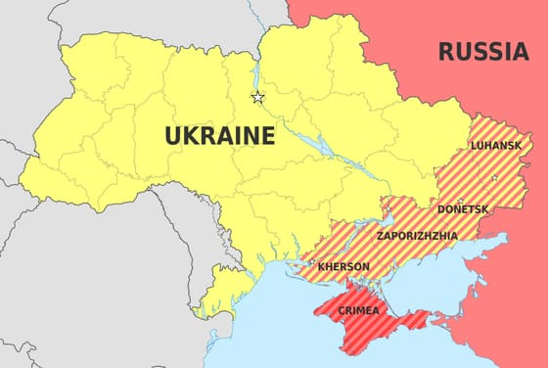
Els territoris d'Ucraïna ocupats o reclamats per Rússia: Crimea, annexada el 2014, i quatre regions de l'est i el sud, proclamades annexades el 2022. La major part del món no ha reconegut aquestes annexions. — SyntaxTerror (Wikimedia Commons) · Domini públic
Aquella promesa es va mantenir durant vint anys, fins que es va trencar. El 2014, després que una revolució a Kíiv fes caure un govern proper a Moscou i acostés el país a Europa, Rússia va ocupar i va annexar Crimea, i va impulsar una guerra a la regió oriental del Donbàs. Aquell mateix estat que el 1994 havia signat que respectaria les fronteres d'Ucraïna les estava esborrant. Entre una data i l'altra, el conflicte no va desaparèixer: va quedar congelat però viu. La guerra al Donbàs va continuar a foc lent durant vuit anys, amb milers de morts i diversos alto-el-focs que no es van arribar a complir. Per això, quan el febrer de 2022 la invasió es va fer total, per als ucraïnesos no era l'inici d'una guerra nova, sinó l'escalada brutal d'una que ja vivien des de 2014. A la tardor, Rússia va proclamar l'annexió de quatre regions més. Tal com vas veure a la primera sessió, l'Assemblea General de l'ONU va rebutjar aquestes annexions per una majoria aclaparadora.
Vista amb els ulls de tota la càpsula, la guerra d'Ucraïna sembla un resum de tot el que hem après. Hi han tornat les trinxeres i l'artilleria que semblaven cosa de 1916, però ara conviuen amb els drons i la guerra híbrida del segle XXI. S'hi ha mobilitzat tota una societat, com a la rereguarda de la Gran Guerra. I hi ha aparegut una arma nova, les sancions econòmiques massives, amb què Occident intenta desgastar Rússia sense entrar en combat. També ha tornat, com a totes les grans guerres del segle, l'èxode de civils: milions d'ucraïnesos han hagut de fugir de casa seva, en la crisi de refugiats més gran d'Europa des de 1945, la mateixa xifra amb què vam obrir la càpsula. El passat no s'ha repetit igual, però hi ha rimat.
Ucraïna, però, no és l'única guerra del present: és la que més veiem. Mentre els noticiaris europeus hi dedicaven l'obertura cada dia, altres conflictes tan llargs o més continuaven gairebé sense càmeres. Al Sudan, una guerra entre dos exèrcits rivals ha provocat des del 2023 el desplaçament forçós més gran del món segons l'ONU (ACNUR, a començament del 2026); al Iemen, a l'est de la República Democràtica del Congo o a Myanmar, hi ha guerres que duren anys i que només surten a les notícies quan una xifra arrodonida ho permet. Són els conflictes oblidats, i el fet que se n'informi poc no vol dir que hi passi poc: vol dir que no ens toquen de prop. I hi ha una segona diferència, que és per on ens n'arriba la informació. Els canals formals (diaris, agències, televisions) tenen corresponsals, contrasten i signen; els canals informals (Telegram, TikTok, vídeos de soldats i de civils) són més ràpids i de vegades els únics testimonis, però hi circulen també la propaganda dels dos bàndols i els muntatges. Per a la guerra d'Ucraïna, tots dos bàndols han fet servir aquests canals com un front més; per a les guerres oblidades, sovint són l'únic que hi ha. Saber per quin canal t'arriba una imatge, i qui hi guanya que la vegis, és avui part de saber llegir una guerra.
Per què Ucraïna és com és, doncs? Els historiadors i els analistes assenyalen causes de fons: el llarg domini imperial, unes fronteres heretades i discutides, la dependència de l'energia russa i la disputa sobre l'ampliació de l'OTAN cap a l'est. Aquest darrer punt, el de l'OTAN, és especialment discutit: Rússia el presenta com una amenaça a la seva seguretat, mentre que molts analistes recorden que van ser els mateixos veïns d'Ucraïna, esporuguits pel passat imperial, els qui van voler entrar-hi per protegir-se. Distingir un greuge que un estat al·lega d'una causa realment provada és part de la feina de pensar-hi amb rigor. Perquè les estructures no disparen soles: entre totes aquestes causes i la invasió hi ha una decisió humana, la de començar la guerra, que es podria haver pres d'una altra manera. Entendre les dues coses alhora, el pes de la història i la responsabilitat de les decisions, és el que distingeix una opinió informada d'un eslògan.

9.3.1. Desmuntant tòpics
El tòpic: «Russos i ucraïnesos són “un sol poble”, de manera que el que passa a Ucraïna és un afer intern de la família eslava, no una guerra entre dos estats sobirans.»
D'on surt: És l'argument de la “unitat històrica”, que té arrels reals: un origen medieval comú a la Rus de Kíiv, segles de domini compartit i unes llengües properes. S'ha promogut des del màxim nivell de l'estat rus per justificar la intervenció a Ucraïna.
El que diu la recerca: Un origen comú no esborra una història i una llengua pròpies i, sobretot, una voluntat política diferenciada. Ucraïna ha expressat de manera repetida i democràtica el desig de ser un estat propi: en el referèndum de 1991, més del noranta per cent va votar per la independència, amb majoria a totes les regions, també a l'est russòfon i a Crimea. El dret internacional reconeix les seves fronteres, i el mateix Memoràndum de Budapest, signat per Rússia, les garantia. Dir que són “un sol poble” és una tesi política feta servir per negar aquesta sobirania, no una descripció neutral dels fets.
En resum: La proximitat cultural no anul·la el dret d'una nació a decidir. Presentar la guerra com un afer de família esborra la voluntat de milions d'ucraïnesos que volen decidir el seu propi futur.

